Комерційна пропозиція Софіївська дитяча бібліотека
№ | Назва | Зовнішній вигляд | Розміри (ШхГхВ), | Кіл., шт | Сума грн. | Всього грн.
 |  |  | мм
1 | Стелаж «Жираф» (з наклейкою з оракала) | 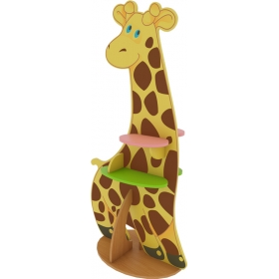 | 750х450х1510 | 1 | 2760 | 2760
2 | Стелаж кутовий «Дерево» | 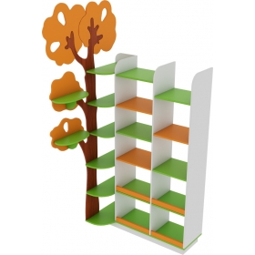 | 1120х1010х2360 | 1 | 5040 | 5040
3 | Кафедра з формулярної тумбою | 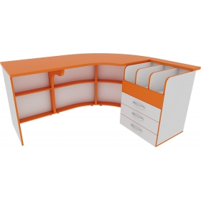 | 1700х1410х800 | 1 | 6120 | 6120
4 | Пуф-пелюстка | 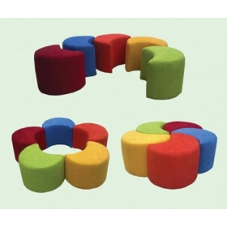 | 475х370х350 | 5 | 960 | 4800
5 | Тумба для сидіння | 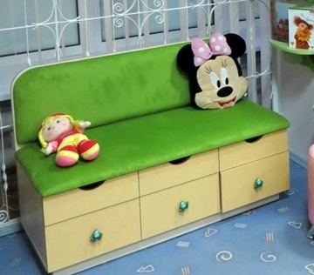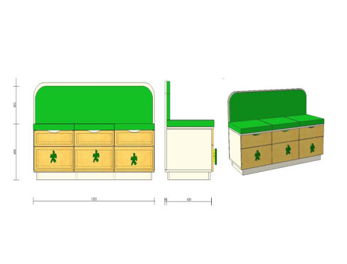 | 1200х400х450/750Н | 1 | 4654 | 4654
6 | Стіл трикутна пелюстка - стаціонарні опори | 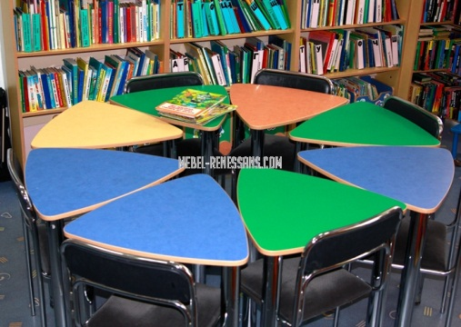 | 600х600х710Н | 6 | 907 | 5443
7 | Стілець Аскона блек | 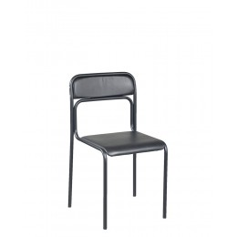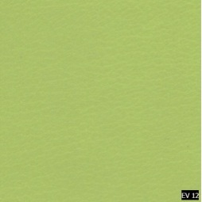 |  | 6 | 533 | 3197
8 | М’який комплект книги | 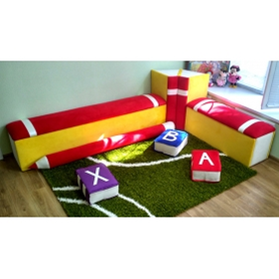 |  | 1 |  | 12500
Вартість розвантаження, підйому та монтажу |  |  |  |  |  | 3200
Разом замовлення |  |  |  |  |  | 47715.0

